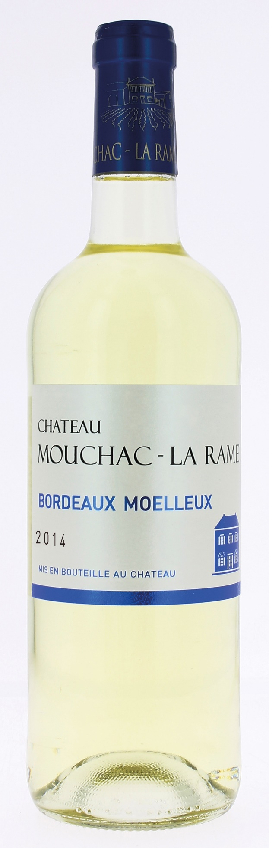

11,5°

CHÂTEAU
MOUCHAC LA RAME 2014
AOC BORDEAUX MOELLEUX
Olivier Charron
Vigneron récoltant.

LE VIGNOBLE :
Nature des sols : Argilo calcaire
Age du vignoble : 25 ans
Encépagement : 80 % Sémillon
20 % Sauvignon

DEGUSTATION & CONSERVATION :
Commentaire de dégustation :
Couleur cristalline, nez de fleurs blanches et agrumes. La bouche est très aromatique avec une belle longueur

Dégustation : entre 10° et 12°
Vieillissement : à boire dans les 2 ans
Accords mets vins : l’apéritif et fromages à pâte persillé

PALLETISATION :
Dimensions palette : 1200/800/1380 mm
Dimension carton : 300/235/160 mm
Poids du carton : 7.00 kg
Bouteilles/carton : 6 bouteilles debout
Cartons/couche : 25
Couches/palette : 4
Bouteilles/palette : 600

Gencod Bouteille : 3 700 678 000 087
Gencod carton : 3 700 678 000 094

